Programación en Ambiente Web (11086)

**Trabajo Práctico Integrador**

**Desarrollo de la Aplicación Web “Mi Viajante”**

**Estudiantes:**

**Cancro, Gabriel - 141044.**

**Cardoso, Sebastian - 124001.**

**Lavigna, Santiago - 125611.**

**Profesores:**

**Chale, Pablo.**

**Echaiz, Javier.**

**Ricci, Santiago.**

**Diseño de la Base de Datos: Aplicación “Mi Viajante”.**

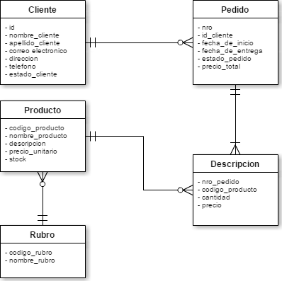

**Método de acceso:**

Para acceder a la base de datos utilizaremos la extensión Objetos de Datos de PHP (PDO), ya que proporciona una capa de abstracción de acceso a datos.

Esto significa que, independientemente de la base de datos que se esté utilizando, se emplean las mismas funciones para realizar consultas y obtener datos.

Se definirán clases en PHP para realizar las consultas a la BD y así optimizar el código de nuestra aplicación y además permitir la reutilización del mismo en futuros proyectos.